爱慕先生×Letme跨界营销项目
广 告 主：爱慕
所属行业：服装服饰
执行时间：2020.09.23-10.20
参选类别：跨界联合营销类
营销背景
近几年，跨界合作受到品牌持续热捧，RIO锐澳×六神、大白兔×美加净、自然堂×乐乐茶……，脑洞玩的越大，互相成就的就越大，两个看似不相干的品牌，通过联名让彼此更出名。
爱慕先生，也希望通过跨界合作形式，深入和扩散不同圈层影响力，打造新的消费契机。
Letme作为英雄联盟前RNG战队核心成员之一，团队坚实的后盾上单，为了胜利，牺牲个人经济与队友分享资源，默默守护队友，顾全大局。正如爱慕先生品牌倡导，默默地做广大消费者的贴身陪伴者，在不与人看见的地方更强大。
营销目标
基于跨界诉求和Letme个人的背景影响力，爱慕先生官方选择与Letme跨界合作，联合推出联名版『上分小黑盒』，聚焦包括英雄联盟等游戏及泛娱乐人群，并借助垂直游戏、泛娱乐等领域优质达人，进行联合推广，跨界种草圈层用户，提升爱慕先生在游戏圈层的整体品牌影响力。
策略与创意
1）爱慕先生× Letme联名推出限量2020份『上分小黑盒』，创造神秘爆款，吸引圈层。
2）天猫旗舰店在英雄联盟S10期间上线电竞专区，聚焦游戏用户，声援跨界合作。
3）联合B站、抖音、微博等垂直游戏领域的优质博主，原创开箱、评测等视频，种草小黑盒。
4）目标圈层用户、品牌目标用户深度社交数据分析，平台化下单系统指导达人选择、媒体策略、内容创意等，助力营销策略。
5）投放过程数据及时反馈，为后续投放提供账号策略及内容原创偏好等支持。
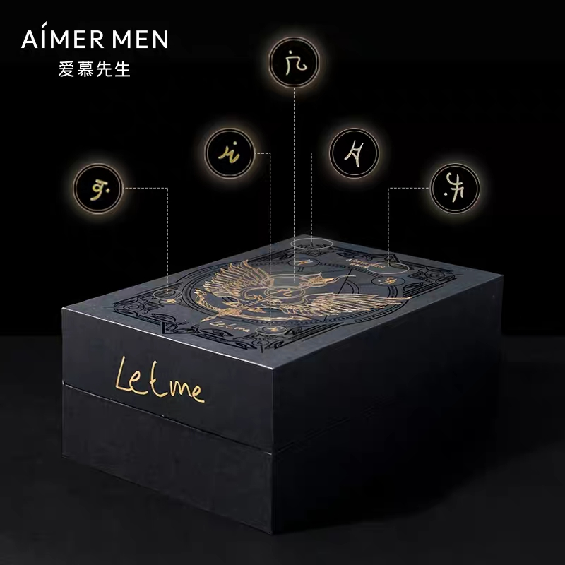
执行过程/媒体表现
1、第一阶段：9月23日-27日
限量签名款上市预售，吸引圈层关注与期待：
1）9月23日，爱慕先生在天猫旗舰店上线英雄联盟电竞专区，同时宣布将与Letme联名推出『上分小黑盒』，并于9月28日天猫旗舰店限量发售签名款。
2）9月23日-27日，包括Letme本人及其他游戏圈层博主，持续制造联名『上分小黑盒』签名款限量发售消息，引发圈层关注和期待。
2、第二阶段：9月28日
限量款上市发售，垂直博主深度种草，助力爆款生成：
9月28日，爱慕官方天猫旗舰店电竞专区限量签名款上市，三小时内销售一空。同时，多位垂直游戏、泛娱乐KOL达人，同步对小黑盒开箱、评测，种草用户。通过达人影响力+产品力+性价比助力小黑盒口碑+爆款生成。
3、第三阶段：9月29日-10月20日
联名非签名款上市长线销售，持续圈层影响：
9月29日，联名上分小黑盒非签名款正式上市发售，继续联名热度。时间至10月20日，游戏、娱乐等多维度达人持续种草产品，延续市场关注，助力销售。
项目执行期间部分原创视频内容:
达人原创视频链接：https://b23.tv/xOfE88
达人原创视频链接：https://b23.tv/HqPRxc
达人原创视频链接：
https://www.iesdouyin.com/share/video/6883073564052868366/?region=CN&mid=6883073728271551240&u_code=156d4g084&titleType=title&did=50420682300&iid=1961164013321533&utm_source=copy_link&utm_campaign=client_share&utm_medium=android&app=aweme
营销效果与市场反馈
本次营销项目，通过抖音、B站、微博、微信等多个社交媒体平台，36位游戏、泛娱乐等游戏达人参与传播。期间，活动总曝光量1.2亿+，互动量120万+。单价499元的2020份限量签名款小黑盒3小时内售空，受到行业关注。
